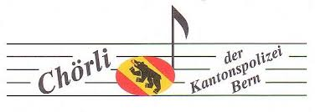
Abs.

Adresse 3. Dezember 2019

Anfrage für ein Inserat im Programmheft 2020

Sehr geehrte Damen und Herren

Die drei Frühlingskonzerte 2019 des Jodlerchörlis der Kantonspolizei Bern waren Höhepunkte im verflossenen Vereinsjahr. Gemeinsam mit den Organistinnen Evelyne Grandy und Beatrice Aeschbacher, mit dem Liedermacher Ruedi Stuber, dem Trio «Aube einisch» sowie mit den von Monika Eggenberger vorgetragenen Mundartgeschichten boten wir dem Publikum ein abwechslungsreiches Programm. Mit einem hübsch gestalteten Programmheft warben wir für unsere Konzerte.
Bereits steht das KAPO-Chörli in den Vorbereitungen für das kommende Frühlingskonzert unter dem Motto «Mach mit Kamerad». Am 19. April 2020 werden wir in der Kirche in Belp, am 02. Mai 2020 im Kreuz-Saal in Belp und am 24. Mai 2020 in der Neumattkirche in Burgdorf einen bunten Strauss mit Jodelliedern vortragen. «Mach mit Kamerad» ist übrigens ein launiges Jodellied, komponiert von unserem Dirigenten Hanspeter Eggenberger.
Als Gastformation konnten wir die «Röschtigabe-Gruppa» mit Gilbert Kolly, eine bestens bekannte Alphorn Gruppe, engagieren. Jodel und Alphorn ist eine bewährte Kombination in der traditionellen Schweizer Volksmusik. Dazwischen wird uns Monika Eggenberger wiederum einige berndeutsche Geschichten vorgetragen. Am Konzertabend im Kreuz-Saal spielt ausserdem eine Kapelle zum Tanz auf.

Auch 2020 wird das Programmheft das wichtigste Werbemittel für unsere Konzerte. Unterstützen Sie uns dabei mit einem Inserat? Mit einer Auflage von 1'500 Exemplaren erreichen wir zahlreiche Familien und zusätzlich rund 60 Chöre, insbesondere im Berner Mittelland und in den angrenzenden Gebieten. Die Konditionen entnehmen Sie bitte dem beiliegenden Antworttalon.

Mit einem Inserat können Sie einerseits für Ihre Dienstleistungen und Produkte werben und gleichzeitig unsere wunderschöne Volkskultur unterstützen.
Dafür danken wir Ihnen herzlich.

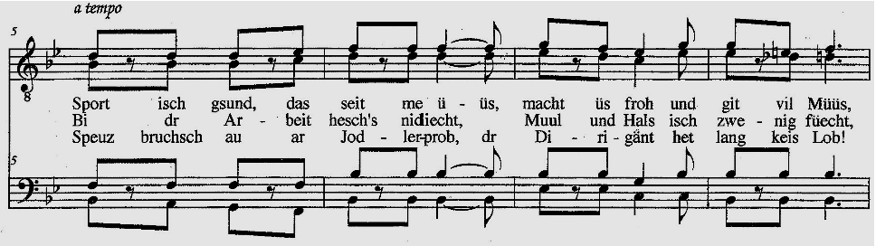
Freundliche Grüsse

www.chörlikapobern.ch

